Tarea para 3° grado 07 de agosto
Ciencias Sociales
- Respondé:
- ¿Qué son los migrantes?
……………………………………………………………………………………………….
……………………………………………………………………………………………….
- ¿Cuáles fueron las causas de las migraciones?
……………………………………………………………………………………………….
………………………………………………………………………………………………
- ¿Qué eran los conventillos?
……………………………………………………………………………………………….
……………………………………………………………………………………………….

CIENCIAS NATURALES
- Mirá estas tres imágenes y observá la sombra. ¿De qué momento del día se trata en cada caso? Escribí mañana, mediodía y tarde.
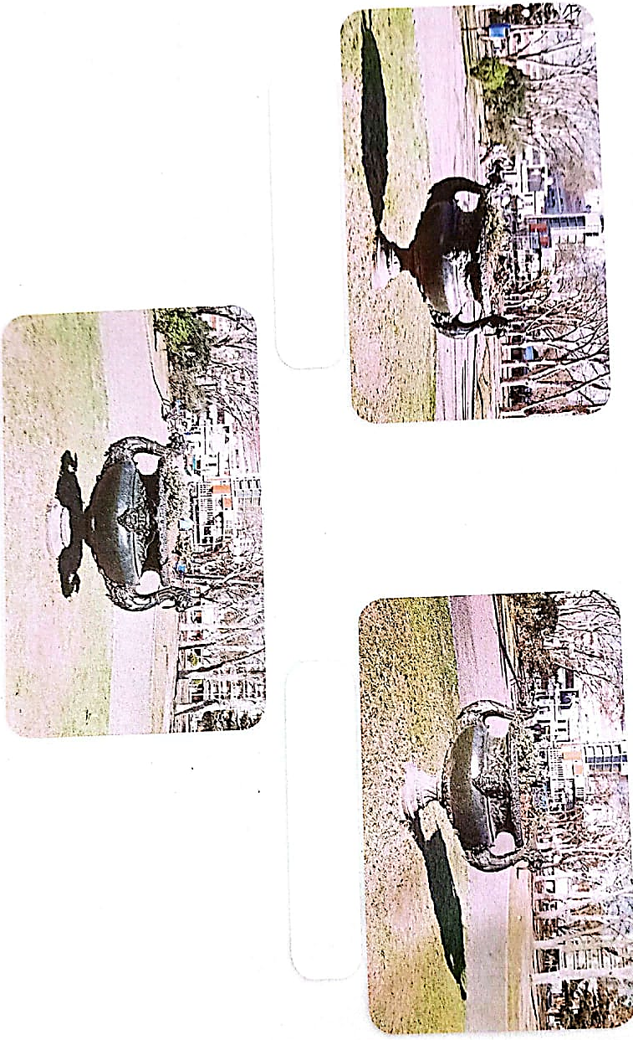

Fecha de Entrega: 10/08/2026
Notif.:

